IDinformation | 153
TitreFr | Correspondance relative à la mise sur pied d'un traitement curatif du Covid-19
TitreEN | --
DescriptionFr | information relative à la mise sur pied d'un traitement curatif anti Covid-19
DescriptionEn | --
Auteur | Inconnu
TypeR | Image
Resource | 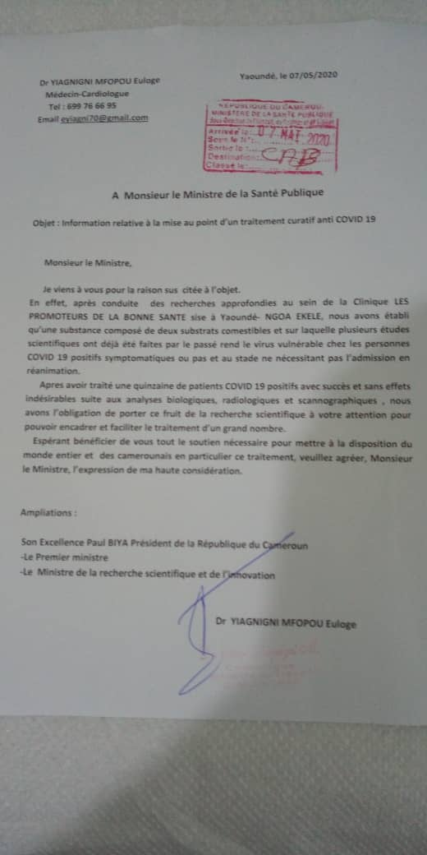
dateE | 13/11/2020
datedecreation | 02/05/2020
tag | covid-19, traitement
Categorie | Traitement
cat_lieu | Yaoundé

